Analyse Document

Inhoudsopgave

Inleiding 4

Begrippen 5

Opdrachtgever 6

Scenario 7

Functionele eisen 8

MoSCoW analyse 8

Must haves 8

Should haves 8

Could haves 9

Would haves 9

Use Cases 10

Social media sharing 10

Inschrijving & Reserveringssysteem 12

Materiaalverhuur 13

Toegangscontrole 14

Event beheer systeem 15

User Interface 16

Social media sharing 16

Inschrijving & Reserveringssysteem 16

Materiaalverhuur 16

Toegangscontrole 17

Event beheer systeem 17

Niet-functionele eisen 18

Productcompositie 19

Planning 20

Week 1 t/m 3: Inwerk- en analysefase 20

Week 4 t/m 5: Ontwerpfase 20

Week 6: Tussentijdse oplevering 20

Week 7 t/m 9: Implementatiefase 20

Week 10: Tussentijdse oplevering 20

Week 11: Analysefase 20

Week 12: Tussentijdse oplevering / ontwerpfase 21

Week 13: Ontwerpfase 21

Week 14 t/m 16: Implementatiefase 21

Week 17: Afronding 21

# Inleiding

In dit document beschrijven wij de applicaties die we gaan maken aan de hand van een fictief scenario. Tevens zullen we de functionele en non-functionele eisen behandelen. Een globale voorstelling van de interface van de applicaties zal aan bod komen en van daaruit werken we iedere applicatie apart uit om hiervan een duidelijk beeld te krijgen hoe deze eruit komt te zien. Als laatste zullen wij een productcompositie geven en zullen we onze planning toelichten.

Het project dat wij gaan uitvoeren is een project dat betrekking heeft op een event waar sociale media het middel is om contact te maken met andere mensen. Wij gaan een vijftal applicaties ontwikkelen waardoor het zoal mogelijk is om media te sharen met andere gebruikers op het terrein, hierbij berichten te plaatsen, of de gedeelde media te voorzien van een ‘Like’ of een report.

# Begrippen

De volgende begrippen worden door het document gebruikt en zijn van belang om het geheel te begrijpen:

**SME**: Social Media Event. Dit is het event waar sociale media centraal staat. Onze producten worden.

**Like**: iets leuk vinden. Als men iets liked, vindt men dit leuk en kunnen andere mensen zien dat jij het leuk vindt.

# Opdrachtgever

Onze opdrachtgever is Dhr. Sjaak Verwaaijen. Afspraken kunnen ingepland worden in de agenda van Dhr. Verwaaijen waarbij, als de tijd voor hem gelegen is, de afspraak geaccepteerd kan worden. Hij stemt dan later via de mail een locatie af.

# Scenario

Een groep vrienden uit het plaatsje Venlo had gehoord van het Social Media Event(SME). Het leek hen wel leuk om daar naar toe te gaan met 6 mensen. Dus ze gingen zich zo snel mogelijk inschrijven voor het evenement zodat ze allemaal sowieso naar binnen kunnen. Binnen één uur was het ze allemaal gelukt om een kaartje te bestellen via de site. Iedereen op Tom en Henk na hadden gelijk voor hun kaartje betaald. Omdat Tom en Henk wat geld problemen hebben, kunnen ze nu nog niet betalen, maar ze zijn er allebei zeker van dat ze met het evenement het geld wel hebben en dus betalen ze op het evenement zelf wel. Alle jongens die betaald hebben, hebben een RFID-tag met een brief thuisgestuurd gekregen. Deze RFID is hun toegang tot het terrein, dus die moeten ze meenemen naar het event en de hele dag bij zich houden.

De dag is aangekomen, ze kunnen eindelijk naar het evenement toe. Ze hebben er allemaal super veel zin in. Eenmaal op de terrein aangekomen sluiten de vrienden in de rij aan om hun toelatings-RFID-tag te kunnen laten zien om binnen te mogen. Tom en Henk moesten nog eerst naar de service balie om te betalen, zodat ook zei een RFID-tag kregen waarmee ze het terrein op mochten.

Het eerste wat de vrienden gaan doen, is hun kampeerplek zoeken en daar al hun spullen neerleggen. Nadat alle vrienden de kampeerplek hebben gevonden en hun spullen hebben uitgestald, gaan ze eerst het kampeerterrein verkennen om te zien waar ze alles kunnen vinden wat ze nog nodig gaan hebben. Ondertussen gaan ze al heel enthousiast foto’s en video's maken die ze vervolgens gelijk om de media-sharing applicatie zetten. De vriendengroep heeft het gelijk helemaal naar hun zin.   
Na een lange dag op de camping zijn de vrienden helemaal op. Dus ze bedachten om een tv scherm en een dvd-speler te gaan halen bij het materiaal verhuur zodat ze samen met zijn allen een rustige avond konden hebben. Zodat ze de dag erna weer fit zijn en er weer tegen aan kunnen. Bert en Jan offerden zichzelf op om de spullen te gaan huren bij het materiaalverhuur. Toen ze eenmaal bij het materiaalverhuur waren vroegen de 2 vrienden om een tv-scherm en een dvd-speler te kunnen huren. De man achter de balie vertelden hun dat allebei de dingen nog op voorraad waren en dat ze dus hun RFID-tag even moesten geven zodat ze het op hun naam kunnen zetten. Na een rustige avond voor de tv, waren de vrienden fit en klaar om er weer een hele dag er tegenaan te gaan. Ze hadden een bericht langs zien komen op de sharing applicatie waarin stond dat er tussen 8.00 uur en 9.00 uur ontbijt voor de halve prijs was. De jongens waren dus vroeg opgestaan om van dit goedkope ontbijt te genieten en met nog de hele dag voor de boeg gingen ze verder met foto’s en filmpjes maken en feest vieren met alle andere mensen die op het evenement waren. Na weer een hele dag was het voor de vrienden voorbij en moesten ze naar huis gaan. Na het opruimen van hun spullen en na alles ingepakt te hebben gingen de vrienden eerst terug naar het materiaalverhuur om de tv en de dvd-speler terug te brengen en vervolgens liepen ze richting de uitgang. Nadat de jongens hun RFID weer ingeleverd hadden was het event voor hen voorbij.

De hele rit naar huis hadden de jongens het erover hoe leuk het moet zijn om zo’n event te mogen organiseren dus waren ze gaan zoeken hoe het SME georganiseerd was en zo kwamen ze er achter dat het evenement was georganiseerd via een ander bedrijf genaamd ICT4Events. Nadat zij contact opgenomen hadden met dit bedrijf, had het bedrijf voor hen een naam gegenereerd waarmee ze op een applicatie van dat bedrijf konden inloggen. Op deze applicatie is het voor de jongens mogelijk om zelf een event aan te maken.

# Functionele eisen

## MoSCoW analyse

### Must haves

Social media sharing:

* Bezoekers kunnen media van verschillende mediatypen delen op het systeem, dus zowel uploaden als downloaden.
* Files komen in de juiste sub mappen.
* Bezoekers kunnen de mappenstructuur uitbreiden.
* Bezoekers kunnen berichten plaatsen en op elkaars bestanden en berichten reageren.
* De bezoekers moet snel kunnen zoeken in het catalogussysteem en eenvoudig door de mappen heen kunnen klikken.
* Er moeten reports ingediend kunnen worden.

Inschrijving & reserveringssysteem:

* Bezoekers kunnen specifieke locatie op de camping kiezen.
* Bezoekers kunnen groepsreserveringen maken.
* Er moet een zoekfunctie zijn voor vrije kampeerplaatsen.
* Bezoekers kunnen op de dag zelf ook nog inschrijven.

Materiaalverhuur:

* Tijdens het reserveren kan je invullen welk materiaal je wilt huren.
* De voorraad moet bijgehouden worden.
* Beheerder kan materiaal toe kunnen voegen en aan kunnen passen.
* Uitgeven van RFID polsbandjes.
* Materiaal lenen met behulp van RFID.

Toegangscontrole:

* Er moet snel gecontroleerd kunnen worden of er betaald is.
* Lijst van aanwezigen opvragen.
* Reserveringen realtime bekijken (RFID).

Event beheer systeem:

* Gebruikers en beheerder moeten in kunnen loggen.
* Gebruikers en beheerder moeten beheert kunnen worden.
* Er moeten events aangemaakt kunnen worden waarbij de gebruiker alle nodige informatie van het event in kan vullen.

### Should haves

Social media sharing:

* Meerdere manieren om naar bestanden te zoeken.
* Reports worden automatisch bijgehouden en opgelost.
* Abusievelijk taalgebruik automatisch opschonen.
* Bestanden en berichten moeten likes kunnen krijgen.
* Bezoekers kunnen elkaars berichten en bestanden liken.

Inschrijving & reserveringssysteem:

* Beheerder van het event kan prijzen voor vrije kampeerplaatsen aanpassen na ze vooraf ingevoerd te hebben.
* Er is een plattegrond van de camping te zien met alle plaatsen erop.

Materiaalverhuur:

* De voorraad wordt gesorteerd bijgehouden (Camera's onder categorie Camera's etc.)

### Could haves

Social media sharing:

* Je kan je eigen profiel maken binnen het systeem.

Inschrijving & reserveringssysteem:

* Bezoekers kunnen hun kampeerplaats kiezen door op een map te klikken.
* De map laat bijvoorbeeld door middel van kleur zien welke plek er vrij is.

Event beheer systeem:

* Je kan een overzicht opvragen van alle geplande events.

### Would not haves

Social media sharing:

* Een lijst met top aantal gelikete bestanden.

Inschrijving & reserveringssysteem:

* Er wordt door middel van een web applicatie een reservering gedaan.
* Er wordt een RFID toegekend nadat je een E-Ticket inscant.

Toegangscontrole:

* De RFID word gebruikt om door poortjes te gaan.

Event beheer systeem:

* Meerdere locaties kunnen worden gebruikt voor events.

## Use Cases

### Social media sharing

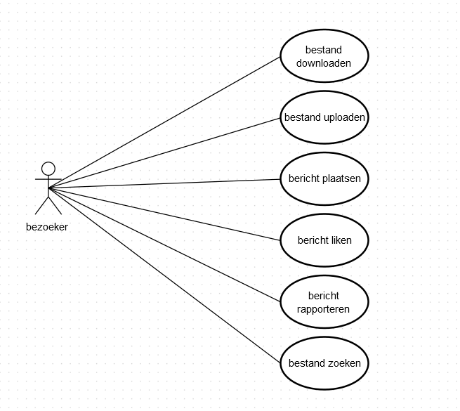

|  |  |
| --- | --- |
| Naam: | Media downloaden |
| Samenvatting: | De actor kan media downloaden |
| Actor: | Bezoeker |
| Aanname: | De actor is ingelogd |
| Beschrijving: | 1. De actor selecteert een bestand.  2. De actor selecteert downloaden.  3. De media wordt gedownload. |
| Uitzondering: |  |
| Resultaat: | Het bestand wordt vanaf het systeem gedownload. |

|  |  |
| --- | --- |
| Naam: | Media uploaden |
| Samenvatting: | De actor kan media uploaden |
| Actor: | Bezoeker |
| Aanname: | De actor is ingelogd |
| Beschrijving: | 1. De actor selecteert een bestand.  2. De actor selecteert uploaden.  3. De media wordt geüpload. |
| Uitzondering: |  |
| Resultaat: | Het bestand wordt naar het systeem geüpload. |

|  |  |
| --- | --- |
| Naam: | Bericht plaatsen |
| Samenvatting: | De actor kan een bericht plaatsen. |
| Actor: | Bezoeker |
| Aanname: | De actor is ingelogd |
| Beschrijving: | 1. De actor selecteert bericht maken.  2. De actor typt het bericht.  3. De actor bevestigt zijn bericht.  4. Het bericht wordt verstuurd. |
| Uitzondering: |  |
| Resultaat: | De actor verstuurd een bericht naar het systeem. |

|  |  |
| --- | --- |
| Naam: | Media rapporteren |
| Samenvatting: | De actor kan een bericht rapporteren |
| Actor: | Bezoeker |
| Aanname: | De actor is ingelogd |
| Beschrijving: | 1. De actor selecteert de media.  2. De actor klikt op rapporteren.  3. De actor bevestigt dat hij wil rapporteren.  4. De media wordt gerapporteerd. |
| Uitzondering: |  |
| Resultaat: | Bij de geselecteerde media komt een report. |

|  |  |
| --- | --- |
| Naam: | Media liken |
| Samenvatting: | De actor kan media liken |
| Actor: | Bezoeker |
| Aanname: | De actor is ingelogd |
| Beschrijving: | 1. De actor selecteert de media.  2. De actor klikt op liken.  3. De actor bevestigt dat hij wil liken.  4. De media wordt geliked. |
| Uitzondering: |  |
| Resultaat: | Bij de geselecteerde media komt een like. |

|  |  |
| --- | --- |
| Naam: | Bestand zoeken |
| Samenvatting: | De actor kan naar bestanden zoeken. |
| Actor: | Bezoeker |
| Aanname: | De actor is ingelogd |
| Beschrijving: | 1. De actor voert zijn zoekopdracht in.  2. De actor bevestigt zijn zoekopdracht.  3. De media waarin zijn zoekopdracht voorkomt, wordt getoond. |
| Uitzondering: |  |
| Resultaat: | De actor krijgt media te zien waarin zijn zoekopdracht voorkomt. |

### Inschrijving & Reserveringssysteem

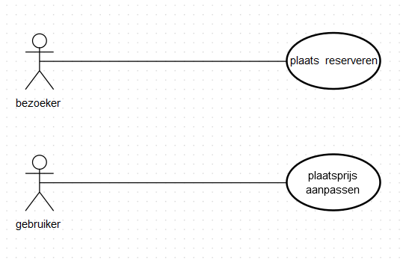

|  |  |
| --- | --- |
| Naam: | Plaats reserveren. |
| Samenvatting: | De actor kan een plaats op de kaart aangeven en deze reserveren. |
| Actor: | Bezoeker |
| Aanname: | - |
| Beschrijving: | 1. De actor selecteert een plek op de kaart of via de lijst.  2. De bevestigt de plek. |
| Uitzondering: |  |
| Resultaat: | Aan de geselecteerde plek wordt de actor toegekend en de plek wordt gemarkeerd als ‘bezet’. |

|  |  |
| --- | --- |
| Naam: | Plaatsprijs aanpassen |
| Samenvatting: | De actor kan de prijs van de plaatsen aanpassen. |
| Actor: | beheerder |
| Aanname: | De actor is ingelogd. |
| Beschrijving: | 1. De actor selecteert de plaats.  2. De actor vult de nieuwe prijs in.  3. De actor bevestigt het geheel. |
| Uitzondering: |  |
| Resultaat: | De nieuwe prijs wordt in het systeem ingegeven. |

### Materiaalverhuur

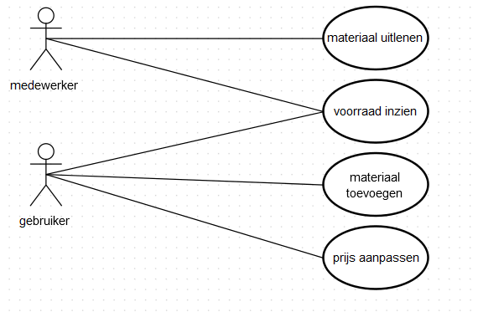

|  |  |
| --- | --- |
| Naam: | Materiaal uitlenen |
| Samenvatting: | De actor leent materialen uit via de RFID van de bezoeker. |
| Actor: | Medewerker |
| Aanname: | De actor is ingelogd. |
| Beschrijving: | 1. De actor scant het product dat geleend wil worden.  2. De actor scant de RFID om het product uit te lenen.  3. De bezoeker betaalt.  4. De actor bevestigt de lening.  5. Het systeem brengt de balans van het product op orde. |
| Uitzondering: |  |
| Resultaat: | Degene waarvan de RFID gescant is, ontvangt het product en in het systeem wordt het product uitgeleend. |

|  |  |
| --- | --- |
| Naam: | Voorraad inzien |
| Samenvatting: | De actor kan de voorraad van alle materialen inzien. |
| Actor: | Gebruiker, Medewerker |
| Aanname: | De actor is ingelogd |
| Beschrijving: | 1. De actor selecteert het product waarvan hij de voorraad wil inzien.  2. Het systeem laat de voorraad zien van het aangegeven product. |
| Uitzondering: |  |
| Resultaat: | De actor krijgt een lijst van het door hem geselecteerde product. |

|  |  |
| --- | --- |
| Naam: | Materiaal toevoegen |
| Samenvatting: | De actor kan materialen toevoegen in het systeem. |
| Actor: | Gebruiker |
| Aanname: | De actor is ingelogd. |
| Beschrijving: | 1. De actor voert de gegevens over het in te voeren voorwerp in.  2. De actor bevestigt de gegevens.[1]  3. Het voorwerp kont in het systeem te staan. |
| Uitzondering: | [1] Als het voorwerp al in het systeem staat, kan het niet toegevoegd worden en wordt de actor hiervan op de hoogte gebracht. |
| Resultaat: | Het ingevoerde voorwerp wordt in het systeem toegevoegd. |

|  |  |
| --- | --- |
| Naam: | Prijs aanpassen |
| Samenvatting: | De actor kan de prijs aanpassen van een voorwerp dat al in het systeem zit. |
| Actor: | Gebruiker |
| Aanname: | De actor is ingelogd. |
| Beschrijving: | 1. De actor selecteert het product.  2. De actor voert de nieuwe prijs in.  3. De actor bevestigt de prijs. |
| Uitzondering: |  |
| Resultaat: | Het systeem verandert de prijs van het geselecteerde product. |

### Toegangscontrole

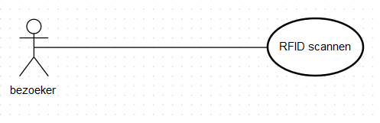

|  |  |
| --- | --- |
| Naam: | RFID scannen |
| Samenvatting: | De actor scant zijn RFID om het terrein te betreden. |
| Actor: | Bezoeker |
| Aanname: |  |
| Beschrijving: | 1. De actor scant zijn RFID.  2. De actor krijgt bevestiging van scanning.[1] |
| Uitzondering: | [1] Als het poortje niet opengaat, moet de actor naar de servicebalie voor hulp. |
| Resultaat: | De actor heeft bevestiging dat zijn RFID werkt en kan het terrein op. |

### Event beheer systeem

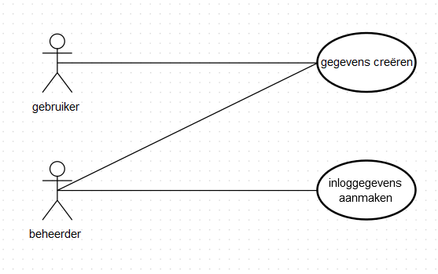

|  |  |
| --- | --- |
| Naam: | Gegevens creëren |
| Samenvatting: | De actor kan gegevens invoeren die aan zijn plaats/spullen/medewerkers etc zijn gebonden (bv het aantal plaatsten). |
| Actor: | Gebruiker, Beheerder |
| Aanname: | De actor moet ingelogd zijn. |
| Beschrijving: | 1. De actor krijgt een lijst te zien waar hij de gegevens in kan voeren.  2. De actor voert gegevens in.[1]  3. De actor bevestigt het ingevoerde.  4. De gegevens worden in het systeem verwerkt. |
| Uitzondering: | [1] Als er al gegevens stonden, worden deze gegevens overschreven. |
| Resultaat: | De lijst met gegevens zijn opgeslagen en verwerkt in het systeem. |

|  |  |
| --- | --- |
| Naam: | Inloggegevens aanmaken. |
| Samenvatting: | De actor kan een uniek gegenereerde code aan een username koppelen. |
| Actor: | Beheerder |
| Aanname: |  |
| Beschrijving: | 1. De actor voert een username voor de gebruiker in.  2. De actor bevestigd zijn keuze.  3. Er wordt een uniek wachtwoord gegenereerd bij de ingevoerde username.  4. Het wachtwoord wordt naar de gebruiker verzonden.[1] |
| Uitzondering: | [1] Als er geen email adres bekend is, wordt er een foutmelding gegeven. |
| Resultaat: | Er is een unieke gebruiker aangemaakt met een daarbij gegenereerd wachtwoord. |

# User Interface

## Social media sharing

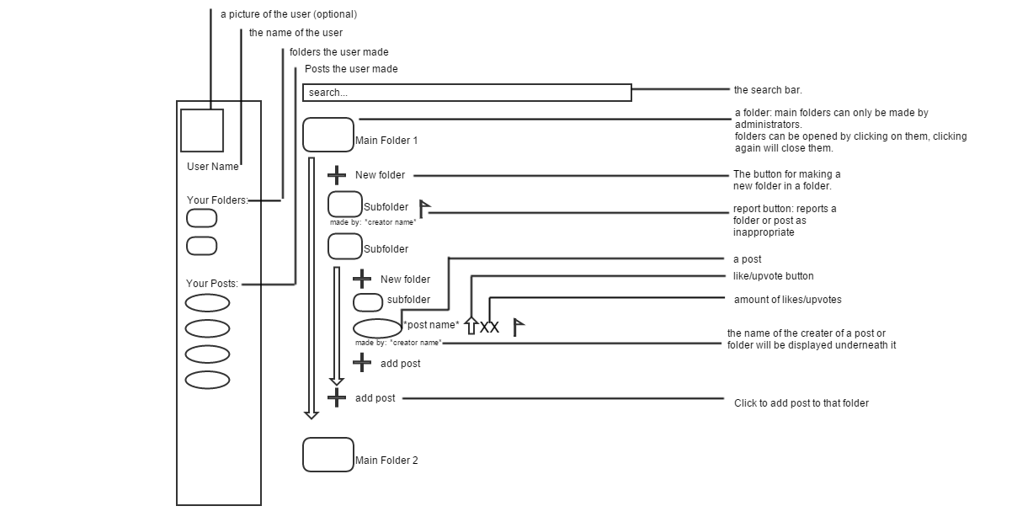

## Inschrijving & Reserveringssysteem

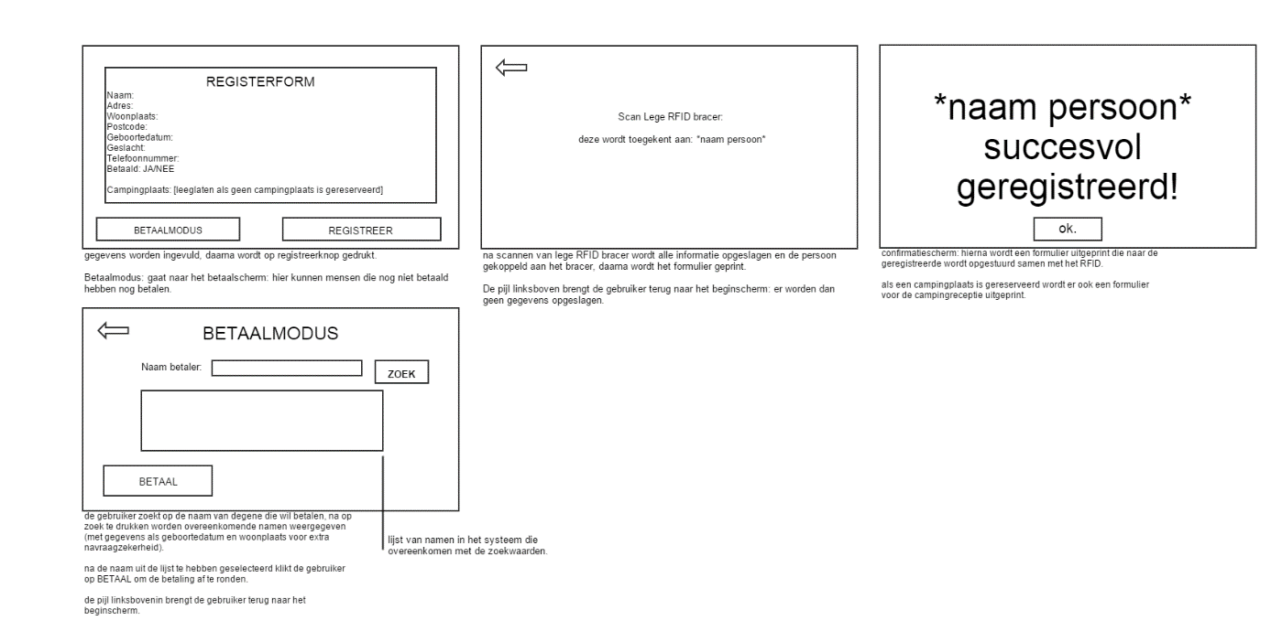

## Materiaalverhuur

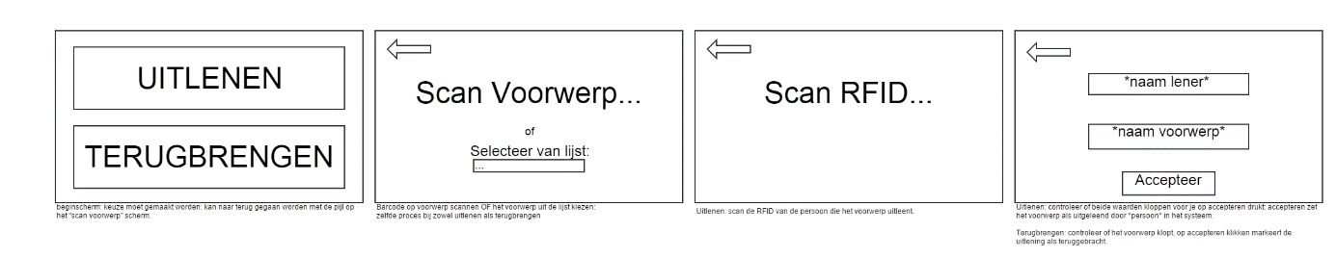

Toegangscontrole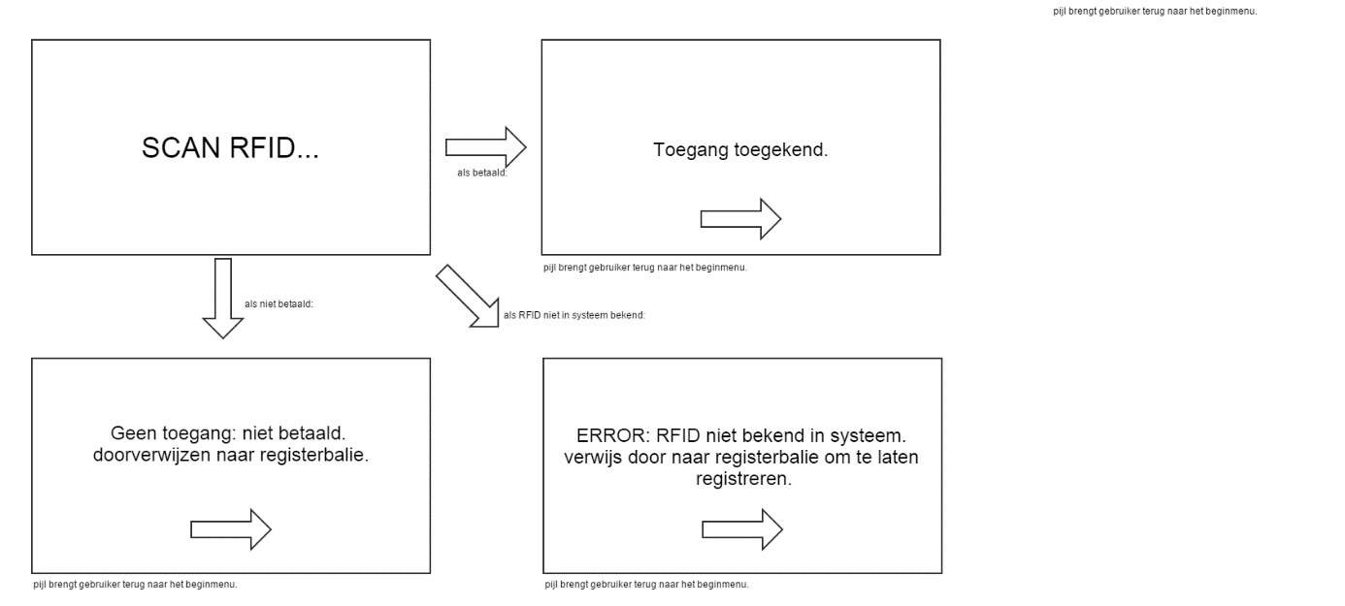

## Event beheer systeem

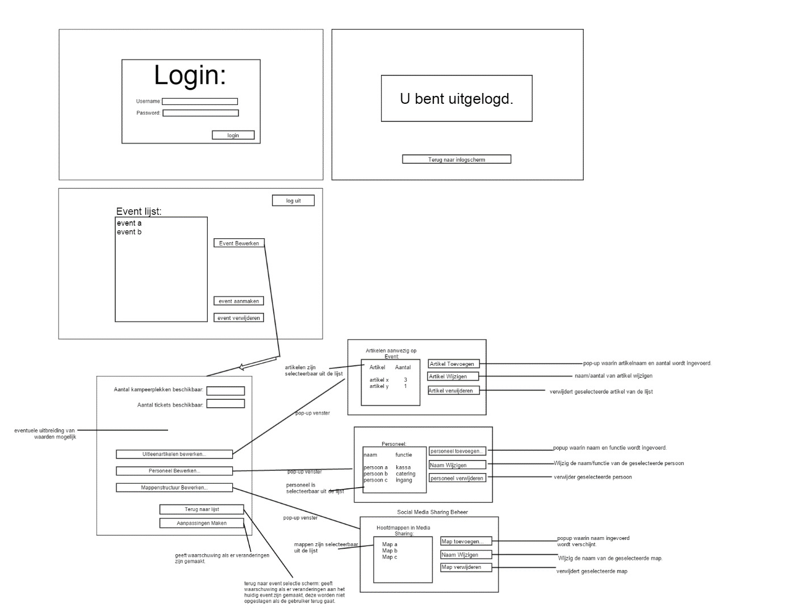

# Niet-functionele eisen

De niet functionele eisen die aan het product gesteld worden zijn:

* Het systeem moet ten alle tijden snel blijven reageren.
* Het controleren van de RFID mag niet langer duren dan 3 seconden.
* Het terplekken inschrijven voor het event mag niet langer duren dan 2 minuten.
* De RFID scanners mogen niet weigeren.

# Productcompositie



# Planning

Week 1 t/m 3: Inwerk- en analysefaseIn de eerste weken houden we ons vooral bezig met de opstart van het project. Zo wordt er aan de hand van kleine sollicitatiegesprekken een rol voor je uitgekozen. Eenmaal in een groepje begint de analyse fase, we krijgen onder andere een workshop. Verder wordt er een vergadering met de opdrachtgever gepland en worden de algemene regels binnen de proftaakgroep afgesproken.

Week 4 t/m 5: OntwerpfaseNa de analyse wordt er in de volgende twee weken gewerkt aan het ontwerp. De drie categorieën, database, infrastructuur en software, worden aan de hand van modellen in kaart gebracht. Aan het einde van deze fase wordt dit model opgestuurd en gereviewt door een bedrijf waar we heen gaan. De producten die geleverd moeten worden zijn:

* Databaseontwerpen (ERD)
* Infrastructuurontwerpen (netwerktekeningen)
* Softwareontwerpen (Usecases en klassendiagrammen)

Week 6: Tussentijdse opleveringDe ontwerp- en analysefase worden afgesloten en beoordeeld. Er moet een duidelijk beeld van het project op tafel liggen en de opdrachtgever moet voldoende vertrouwen hebben dit project door te zetten. Dit wordt gedaan aan de hand van een GO/NOGO. Verder wordt er een klassikale presentatie gehouden met de volgende aspecten:

* Duur is 20 minuten.
* De resultaten van de analyse en ontwerpfase worden toegelicht.
* De feedback is verwerkt.
* Het scenario.
* Het volledige testplan.

Week 7 t/m 9: ImplementatiefaseDe gemaakte ontwerpen voor de applicaties worden uitgewerkt. De code dient netjes geschreven te worden. De requirementsengineer dient hier goed op te letten. Verder zullen alle applicaties gronding getest moeten worden.

Week 10: Tussentijdse opleveringIn deze week wordt er een **compleet** systeem aan de opdrachtgever getoond. Er wordt onder anderen een demo hiervan gehouden met de MoSCoW lijst die samen aan de opdrachtgever getoond en besproken worden. Er is wederom weer spraken van een GO/NOGO.

Week 11: AnalysefaseEr wordt wederom een analyse uitgevoerd, ditmaal over de huisstijl van het bedrijf. De web-based applicaties zullen ook moeten weergegeven worden in de huisstijl van het bedrijf. Er zal onder anderen gewerkt worden met:

* ASP.NET
* HTML5
* PL/SQL
* C#
* SVN of GIT

Week 12: Tussentijdse oplevering / ontwerpfase  
Om de huisstijl te kunnen implementeren dient er in deze week een onderzoek naar HTML5 en Active Directory gedaan te worden. Van deze onderzoeken dient er deze week een onderzoeksrapport opgeleverd te worden.

Week 13: OntwerpfaseHet product is aan de hand van alle voorafgaande analyses en ontwerpfases flink veranderd. Daarom dienen de database-, infrastructuur- en softwareontwerpen aangepast te worden. Deze producten komen in een nieuw ontwerpdocument. Verder zal er per teamlid een gesprek over je persoonlijke ontwikkeling worden gehouden.

Week 14 t/m 16: ImplementatiefaseDe applicatie komt ten einde. In deze fase laten we nogmaals de applicatie met de MosCoW lijst zien zodat de opdrachtgever kan zien of alle aspecten in de applicatie zitten.

Week 17: AfrondingHet product is af en er rest alleen nog maar de beoordeling.